**Малышам – физкульт-привет!**

В детском саду № 19 посёлкаПанковка по приоритетному региональному проекту «Наш выбор» завершается обустройство спортивно-игровой площадки.

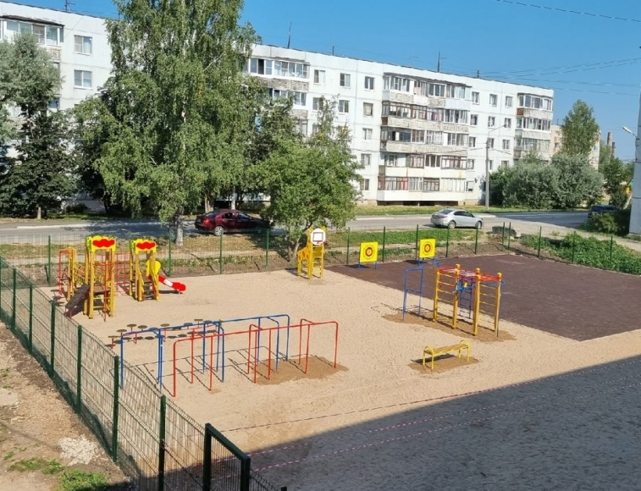

За процессом преображения следят не только родители воспитанников МАДОУ № 19, но и все жители поселка. Как и сам детский сад, уголок физической активности был построен в 1978 году и давно требовал обновления. За считанные месяцы, буквально на глазах, здесь вырос современный спортивно­игровой городок.

Появление объекта для развития сегодняшних дошколят и ребят, которые будут ходить в детский сад в последующие годы, стало возможным благодаря участию Новгородского района в приоритетном региональном проекте «Наш выбор». Это новая программа, которую внедрил губернатор Новгородской области Андрей Никитин. Напомним, инициатива по обустройству спортивно­игровой площадки на территории детского сада № 19 прошла областной конкурсный отбор и получила субсидию из областного бюджета в размере 1,5 млн рублей. Общая стоимость, включая финансирование из районной казны, вклад местных жителей и помощь спонсоров, составила порядка 2,4 млн рублей.

В настоящий момент реализация проекта вышла на финишную прямую. Ход и качество работ контролирует инициативная группа, в которую вошли родители и активные жители поселка. О том, что сделано, мы расспросили заведующую детским садом № 19 Ольгу ПОЛЯНИНУ.

– На первом этапе территория была расчищена от деревьев и растительности. Подрядчик выполнил земляные работы по выравниванию грунта с укладкой геотекстиля, засыпкой щебнем и песком. После были установлены бордюрный камень и ограждение. Вторым этапом шли монтаж самого спортивно­игрового оборудования и укладка резиновой плитки на части площадки. Также на территории появятся скамейки и вазоны, в которые мы высадим красивые хосты, чтобы благоустройство городка обрело завершенный вид, – рассказала Ольга Сергеевна.

По словам заведующей, для успешной реализации проекта была проведена масштабная совместная работа сотрудников детского сада, органов местного самоуправления и населения. Неоценимую помощь оказали спонсоры – на призыв поддержать инициативу откликнулось множество предприятий.

– Надеюсь, новая площадка принесет радость и пользу нашим воспитанникам. Конечно, дети ждут не дождутся, когда можно будет выйти на нее и поиграть, – подытожила собеседница.

Добавим, что все региональные проекты инициативного бюджетирования по решению губернатора теперь объединены в единую программу. Предложения по их реализации на территории района можно изложить в одной анкете. Средства будут направлены на то, чтобы сделать комфортнее наши населенные пункты: создать новые общественные пространства, парки и скверы, благоустроить дворы, установить спортивные и детские площадки, провести модернизацию уличного освещения. Анкету по губернаторскому проекту инициативного бюджетирования, в который входит и «Наш выбор», можно скачать на сайте Центра муниципальной правовой информации GOKUCMPI.RU.

Помещайте заполненные анкеты в ящики с символикой проекта в администрациях поселений или передавайте анкеты волонтёрам программы. Сбор предложений на 2023 год продлится до сентября.

Юлия КУЗЬМЕНКО

Фото детского сада № 19 п. Панковка